

FOSS4G Buenos Aires 2013

Conferencia de Geomática Libre

24 al 26 de abril

Instituto Geográfico Nacional

Buenos Aires, Argentina

http://www.foss4g.org.ar

Acerca de la conferencia
Las FOSS4G (Free and Open Source Software for Geospatial) son conferencias de Geomática Libre que se dan todos los años en distintas partes del mundo. Existe una conferencia global organizada por OSGeo que en 2013 tendrá lugar en Nottingham, Reino Unido. Además de la global, existen otras conferencias locales en: Norte América, Europa del Este, España, Japón, India y otros.
A partir del año 2013, la FOSS4G Buenos Aires pretende reunir a los miembros de la comunidad de geomáticos de Argentina y del resto de los países latinoamericanos. Así como en la conferencia global, esperamos tener una mezcla de talleres prácticos, presentaciones de proyectos y exposiciones de casos de uso de herramientas libres aplicadas a la geomática. Además, es un evento que promueve la interacción entre los usuarios de la geomática de distintos ambientes y lugares.
La conferencia está organizada por Geoinquietos Buenos Aires, un grupo de gente que comparte inquietudes, intereses, experiencias o cualquier idea en el ámbito de la geomática, el software libre y la tecnología geoespacial, es decir, todo aquello relacionado con los Sistemas de Información Geográfica.
En los días en que transcurra la conferencia buscaremos:
- Compartir experiencias, proyectos e ideas entorno a la geomática libre
- Consolidar la comunidad para trabajar apostando a la transparencia, la colaboración y el conocimiento compartido
La conferencia está dirigida a:
- Decisores de distintos organismos de gobierno
- Empleados estatales relacionados con el SIG
- Miembros de IDERA
- Universidades: profesores y alumnos
- Público general
Los invitamos a participar en este evento único como auspiciantes, exponiendo sus proyectos o simplemente asistiendo.
Por supuesto, estaremos agradecidos de recibir cualquier sugerencia, opinión o propuesta que pueda ayudarnos a hacer de éste un evento exitoso y productivo para todos.

¡Nos vemos muy pronto!

Mauricio Miranda
Director General
FOSS4G Buenos Aires 2013
chair@foss4g.org.ar
http://www.foss4g.org.ar

El lugar
El Instituto Geográfico Nacional es un organismo público que tiene como misión principal representar el territorio nacional a través de la cartografía oficial y velar para que los mapas de la República Argentina que se confeccionen, ingresen o circulen en el país se ajusten a dicha cartografía oficial.
Siendo un organismo tan importante dentro del ambiente de la geomática, es un placer, un orgullo y un honor contar con sus instalaciones para llevar a cabo este evento que busca fortalecer la comunidad en torno a los sistemas de información geográfica y los datos geoespaciales.
El IGN cuenta con un auditorio para aproximadamente 300 personas y varias salas pequeñas para desarrollar los talleres prácticos y las exposiciones.
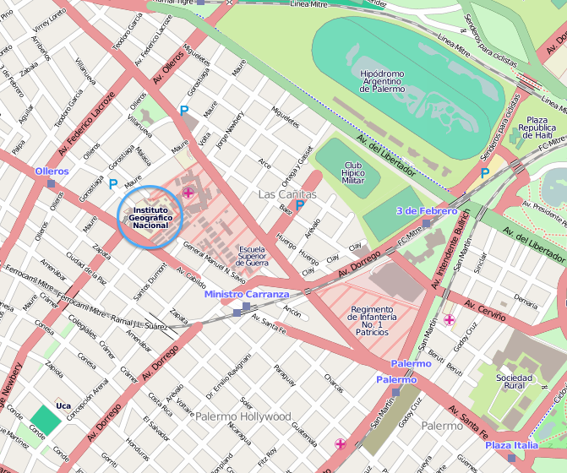
Está ubicado sobre la calle Cabildo, en el barrio de Palermo y tiene fácil acceso a través de transporte público.

Programa
La agenda preliminar incluye:
- Un día de talleres prácticos
- Dos días de exposiciones
- Día adicional para codesprints y reuniones informales

Talleres
- Cursos prácticos sobre el uso de herramientas libres
- De medio día cada uno
- Orientados a distintos niveles

Exposiciones
- Presentaciones de proyectos FOSS4G o de casos de uso de FOSS4G y/o de otras herramientas libres
- De 30 minutos cada una, salvo las plenarias de 50 minutos
- Tracks simultáneos para que cada participante pueda elegir entre varias exposiciones en cada bloque
- No se aceptan presentaciones de productos finales que no estén disponibles bajo una licencia libre. Sólo se acepta el caso de uso: cómo se eligieron las herramientas libres utilizadas, cómo se configuraron, cómo se combinan, cuáles son los beneficios y/o problemas encontrados, etc.

Auspiciantes
- Están invitados a participar como auspiciantes sólo empresas y organismos públicos que abierta y claramente apoyen el desarrollo y la promoción del software libre
- En caso de existir una intención de participar de una organización que no cumpla con lo anterior, se analizará caso por caso si se acepta o no
- Los precios definidos son exclusivos para organismos públicos o privados nacionales

Tipos de auspiciantes
 | Bronce | Plata | Oro | Platino
Precio | $1.000 | $5.000 | $10.000 | $20.000
Entradas incluidas |  | 1 | 2 | 4
Logotipo en el sitio web | · | · | · | ·
Logotipo en el programa | · | · | · | ·
Mención en la apertura y cierre |  | · | · | ·
Descripción en el sitio web |  | · | · | ·
Logotipo en la remera |  |  | · | ·
Exposición de 30 minutos |  |  | · | ·
Distribución de material |  |  |  | ·
Espacio para exhibición |  |  |  | ·

Espacios de exhibición
- Pueden acceder a un espacio de exhibición sólo empresas y organismos públicos que abierta y claramente apoyen el desarrollo y la promoción del software libre
- Los precios definidos son exclusivos para organismos públicos o privados nacionales
- Los espacios tienen distintos precios de acuerdo al tipo de organismo:
  - Empresa privada: $4.000
  - Organismo gubernamental: $3.000
  - ONGs y universidades: $2.000

Los precios están expresados en pesos argentinos
Se asegura el espacio dentro del programa pero la presentación deberá ser evaluada y aprobada con los mismos parámetros y criterios que el resto de las exposiciones
El material deberá ser provisto por el auspiciante y será distribuido junto con el kit que se entregará a cada participante
Los precios están expresados en pesos argentinos

